**Deutsch Englisch**

Guten Tag,

Ein neuer Event für Ihre Location wurde auf Jamfinder.info gemeldet.

Wenn sie [http://jamfinder.info/#map](http://jamfinder.info/%23map)  gehen werden sie diesen sehen.  
Bei eventliste können sie Details zur Veranstaltung lesen und werde auf Ihre Homepage weitergeleitet, sofern diese richtig eingetragen ist.

Bitte überprüfen sie die Angaben zu Ihrer Location und den Termin.   
Dann werden unser User auch richtig informiert und können Ihr Lokal und Veranstaltungen besuchen.

Ihr login ist die -Mailadresse unter welcher diese Mail erhalten haben.  
  
Gehen Sie auf Login und fordern sie Ihr passwort an.  
  
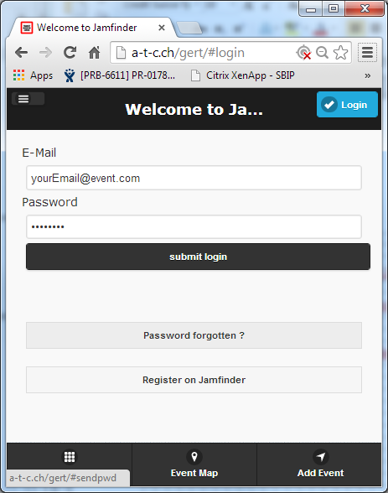

dann können sie sich einloggen und ihre Uster daten sowie die Ihrer Location anpassen.

Ebenso können Sie weiter Events erfassen.

